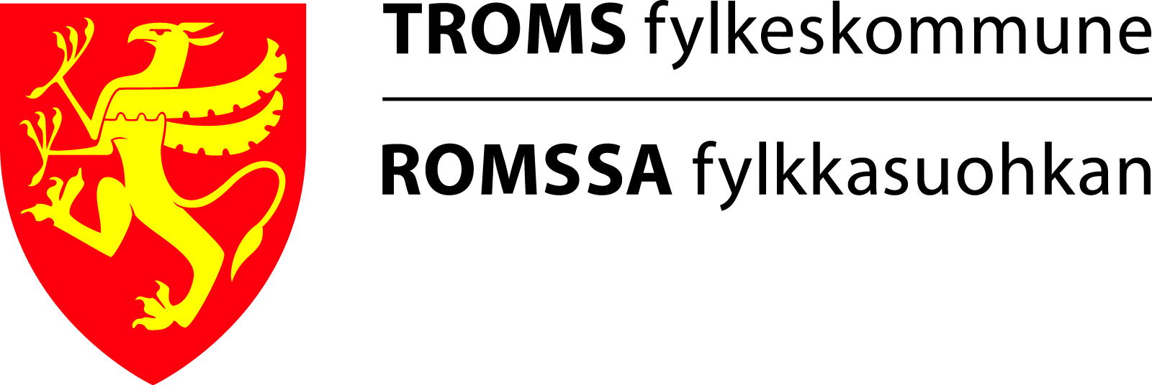

KOMPETANSEREGISTRERING I TROMS FYLKESKOMMUNE

BRUKERVEILEDNING GODKJENNING AV KOMPETANSE I VISMA

INNLOGGING VISMA HRM

Mens registrering av kompetanse gjøres i Visma Web, skal godkjenning av kompetanse gjøres i Visma HRM. Du kommer deg inn på Visma HRM ved å gå inn på administrasjonsnettet (via intranett) og velge Visma Lønn og Personal under ”Linker fra PO-senteret”

I menyen for Visma Enterprise klikker du på ikonet 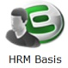 for å komme inn i Visma HRM.

GODKJENNING KOMPETANSE

Klikk på symbol for ansattutforsker øverst til venstre i menyen
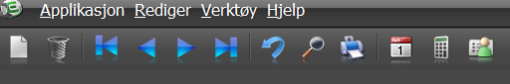

Du får da opp et søkebilde til venstre:

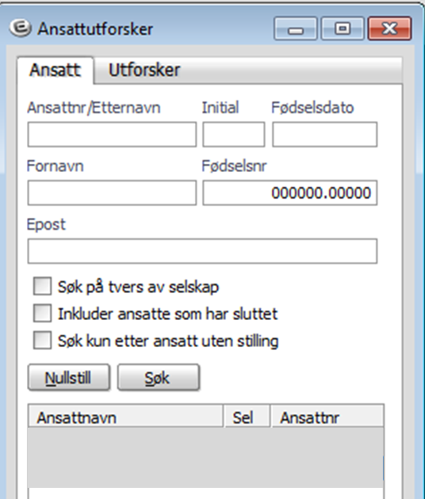
Søk opp ansatt som du har godkjenneransvaret for ved å søke på etternavn, fornavn eller fødselsdato, klikk på ”Søk”. (Tilgjengelige ansatte for deg vil kun være ansatte innenfor din skole)

Klikk så på ”CV” oppe i hovedmenyen

Du får da opp poster til godkjenning:

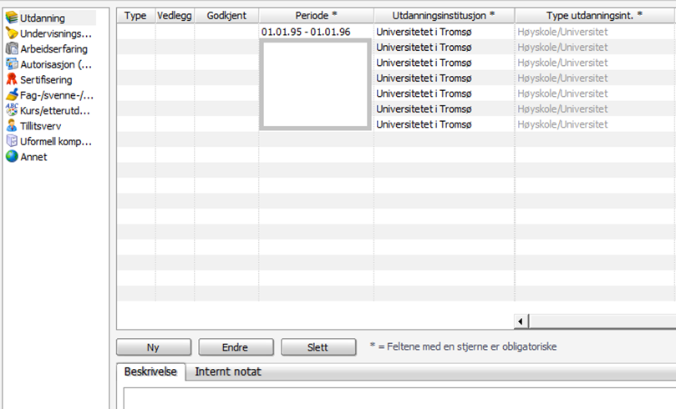

Poster som skal godkjennes er (se meny ovenfor til venstre):

- Utdanning
- Undervisningskompetanse
- Arbeidserfaring
- Autorisasjon
- Sertifisering
- Fag/svenne/mesterbrev.
- Kurs/etterutdanning

Dobbelklikk på linje som du skal godkjenne:

Følgende bilde kommer opp:

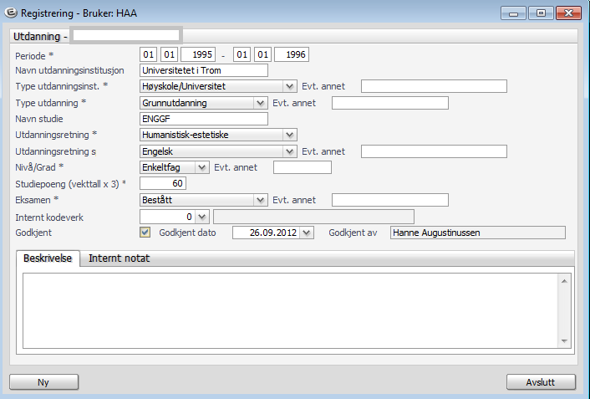
Klikk så på ”Avslutt”
Kontroller at angitt kompetanse er dokumentert. Klikk på boks for å godkjenne, dato og godkjenner kommer da automatisk opp.

Det vil da framkomme at kompetanse er godkjent i hovedbildet:

Bildeeksemplene ovenfor relaterer seg til ”Utdanning”. Prinsippet for godkjenning er lik på de andre områdene selv om skjermbildene ser litt annerledes ut:

- Dobbelklikk på linje for å hente opp kompetanse
- Huk av i boks for å godkjenne
- Klikk på Ny for å velge ny post
- Klikk på Avslutt etter godkjenning av nederste post innen kompetanseområdet.

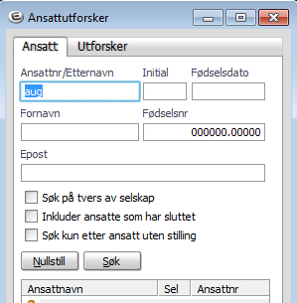
Klikk for å nullstille søk - søk deretter opp neste ansatt.

BRUK AV INTERNE NOTATER
Det foreligger en egen arkfane for «internt notat» nederst til venstre hvor det kan legges kommentarer på den enkelte linje. Arkfanen skal blant annet brukes for meldinger knyttet til lokale lønnsforhandlinger. Dersom gjennomført kompetanseheving har gitt stillingsopprykk så skal det kommenteres her. Også dersom gjennomført kompetanseheving ikke er relevant i forhold til jobbutførelse.

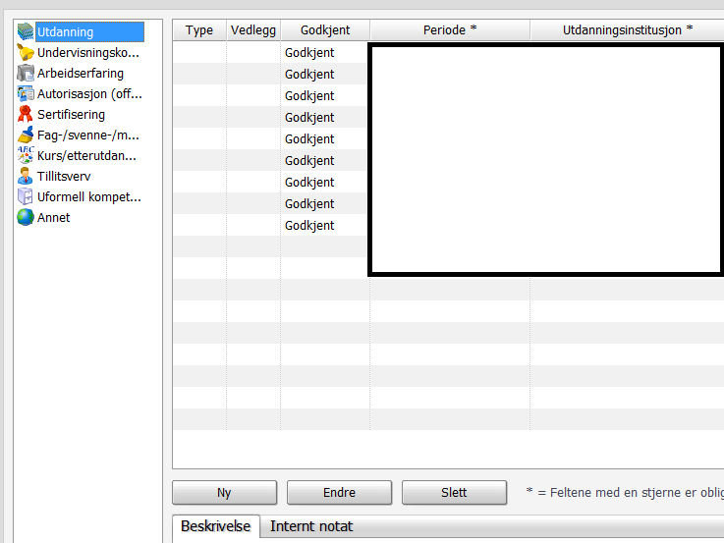

UTSKRIFT AV CV

Om det er ønskelig så kan du få utskrift av den ansattes CV ved å klikke på ”CV” nede til venstre i oversikten

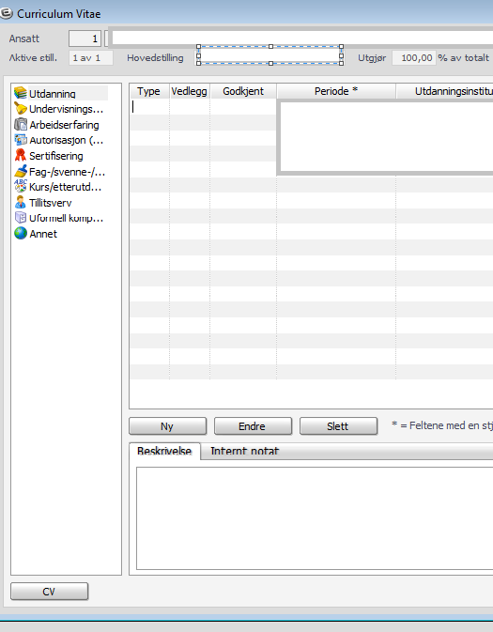

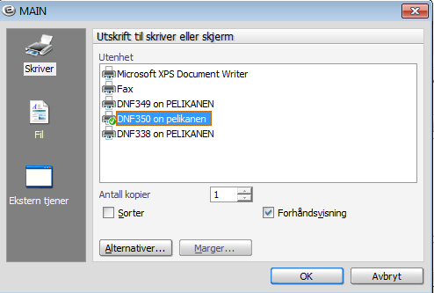
Forhåndsvisning er huket av for å få forhåndsvisning av CV for utskrift. Klikk OK.

Dersom du ønsker å få skrevet forhåndsviste CV ut på papir kan du klikke CTRL-R eller på printersymbol 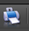 øverst i hovedmenyen.

